Facilitador de Eventos

Documento da Arquitetura de Software

Versão 01.00

Histórico de Revisão

Data | Versão | Descrição | Autor
10/03/2008 | 00.01 | Criação do documento | Dídia Durand, Diogo de Oliveira e Tiago Melo.
21/03/2008 | 01.01 | Ajustes no documento | Dídia Durand e Diogo de Oliveira.

Sumário
1. Introdução 4
1.1 Finalidade 4
1.2 Escopo 4
1.3 Definições, acrônimos, abreviações. 4
1.4 Referências 4
1.5 Visão geral 4
2. Representação arquitetural 4
2.1 Introdução 4
2.2 Visão de Casos de Uso 4
2.3 Visão Lógica 4
3. Objetivos e Restrições Arquiteturais 4
3.1 Descrição da Arquitetura Candidata 5
3.2 Arquiteturas Descartadas 5
4. Visão de Casos de Uso 5
4.1.1 Visão Geral 5
4.1.2 Realizações de Casos de Uso 5
5. Visão Lógica 6
5.1 Camadas 6
5.1.1 Apresentação – Celular 6
5.1.2 Apresentação – Desktop 6
5.1.3 Comunicação – Celular 6
5.1.4 Comunicação – Desktop 6
5.1.5 Domínio 6
5.1.6 Serviços técnicos 6
5.2 Pacotes 7
5.3 Classes 8
6. Visão de Processo 9
7. Visão de Implantação 9
8. Visão de Implementação 9
8.1.1 Componentes Reutilizados 10
9. Visão de Dados 10
10. Desempenho e Carga 10
11. Qualidade 10

Documento da Arquitetura de Software

Introdução
Este documento descreve a arquitetura do projeto Facilitador de Eventos. Cobre a arquitetura sobre as visões arquiteturais de Caso de Uso, visão lógica, visão de implantação e visão de dados.

Finalidade
Este documento apresenta uma visão geral da arquitetura do sistema sob diferentes visões arquiteturais para descrever diferentes aspectos do sistema. Pretende capturar e cobrir as decisões arquiteturais que foram feitas no sistema.

Escopo
Este documento irá impactar todo o desenvolvimento do software. Será usado pelos desenvolvedores para implementar o sistema, que será totalmente baseado na arquitetura aqui descrita. Toda análise, design e codificação do projeto deverão refletir a arquitetura definida neste documento.

Definições, acrônimos, abreviações.

Referências
Descrição do Artefato | Versão | Data | Nome do documento
Documento de Visão | 01.00 | 03/02/2008 | FE_VISAO_20080203.doc
Documento de Glossário | 01.00 | 28/02/2008 | FE_GLOSSARIO_20080228.doc

Visão geral

Representação arquitetural
Nesta seção será descrita como a arquitetura será aplicada ao sistema. Descreve a finalidade das visões de Casos de Uso, Lógica, De processo, Distribuição e implantação. [Essa seção descreve o que a arquitetura do software representa para o sistema. As visões são as de Casos de Uso, Lógica, Processo, Distribuição e Implementação. Para cada visão, explicar que tipo de elementos do modelo ela contém. [Essa seção descreve o que a arquitetura do software representa para o sistema. As visões são as de Casos de Uso, Lógica, Processo, Distribuição e Implementação. Para cada visão, explicar que tipo de elementos do modelo ela contém.
[Essa seção descreve o que a arquitetura do software representa para o sistema. As visões são as de Casos de Uso, Lógica, Processo, Distribuição e Implementação. Para cada visão, explicar que tipo de elementos do modelo ela contém.
[Essa seção descreve o que a arquitetura do software representa para o sistema. As visões são as de Casos de Uso, Lógica, Processo, Distribuição e Implementação. Para cada visão, explicar que tipo de elementos do modelo ela contém.

Introdução
Uma arquitetura frágil é uma das causas mais comum de falhas no desenvolvimento do sistema. Este documento tenta documentar uma arquitetura sólida, flexível na qual todo o sistema Facilitador de Eventos poderá se basear para sua construção.

Visão de Casos de Uso
Na visão de caso de uso, será incluso um Diagrama de Caso de Uso de todo o sistema e os cenários mais importantes para a arquitetura do sistema serão definidos.

Visão Lógica

Objetivos e Restrições Arquiteturais

- Através de comunicação Bluetooth em dispositivos móveis o sistema transmitirá e receberá dados referentes ao evento que o utiliza
- A segurança de dados não é fator crítico para este projeto
- O sistema não possui dependências externas
- Deverá ser implementado com foco no reuso de código, privilegiando o encapsulamento das camadas do código.
- A interface do servidor será disponibilizada através do componente swing da linguagem Java.
- A interface do celular será disponibilizada usando os componentes javax.microedition.lcdui da linguagem Java

Descrição da Arquitetura Candidata

O sistema Facilitador de Eventos será desenvolvido sob a arquitetura em camadas, onde elas têm a função de proporcionar maior segurança ao sistema e uma manutenção mais rápida e de forma mais fácil.

Arquiteturas Descartadas
Nenhuma arquitetura foi descartada até o presente momento.

Visão de Casos de Uso

Visão Geral
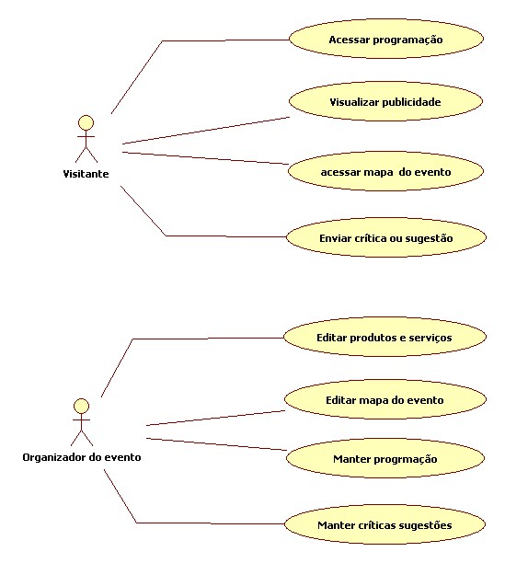

Visão Lógica

Camadas
Apresentação – Participante (celular)
Comunicação
Apresentação – Organizador (desktop)
Negócio
Repositório

Apresentação – Cliente/Servidor
Esta camada é responsável por fornecer uma interface de acesso ao sistema desenvolvido. Entre as possibilidades de interfaces estão: enviar criticas, editar programação entre outras.

Comunicação
Esta camada prove a comunicação entre a camada de negocio e o celular do visitante.

Negócio
Toda a lógica de negócio da aplicação é implementada nesta camada. Nela estão todas as classes inerentes ao domínio da aplicação, como as Classes Básicas, as Coleções de Negócio e a Fachada do sistema. Abaixo uma breve descrição destes elementos constituintes da camada de negócio.
Classes Básicas – As classes básicas representam objetos básicos de negócio manipulados pelo sistema. Estas classes podem ser instanciadas em qualquer outra parte do sistema, no entanto, sua manipulação persistente é de responsabilidade da camada de negócio.
Coleções de Negócio – As coleções de negócio representam conjuntos de classes básicas e são chamadas de Cadastros. Os cadastros são responsáveis pela inclusão, remoção ou atualização das classes básicas do sistema. As coleções de negócio também são responsáveis pelas verificações e validações dos dados inerentes ao negócio como, por exemplo, verificar se uma determinada instância já está cadastrada antes de inseri-la.
Fachada - A fachada representa todos os serviços oferecidos pelo sistema. Ela deve ser o único ponto de acesso às camadas inferiores do sistema. Quando a fachada recebe uma solicitação de serviço na maioria das vezes ela simplesmente delega a solicitação ao controlador responsável e aguarda a resposta para repassar ao seu cliente.

Repositório
Camada responsável pela persistência dos dados. Ela é composta por uma “interface” e a classe de persistência.

Pacotes
Cada classe básica do sistema impõe a existência de um pacote. Os elementos da arquitetura relacionados a cada classe básica também fazem parte do pacote de sua classe básica. Por exemplo, o pacote usuario é composto pela classe Usuario e pelas classes CadastroUsuario, RepositorioUsuario e RepositorioUsuarioBDOR.
Existe também um pacote chamado util, que agrupa classes utilitárias usadas por classes dos mais diversos pacotes do sistema.
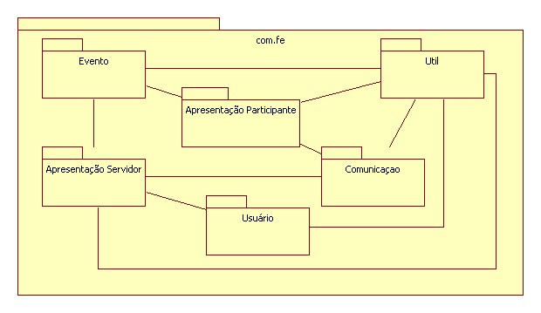

Classes
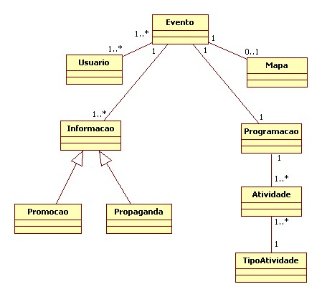

Visão de Implantação
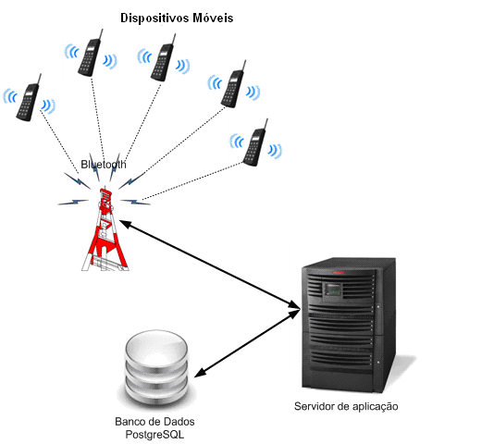

Visão de Implementação
Serão implementados dois componentes principais. Um componente representa a aplicação rodando no celular do visitante, outro aplicação principal rodando no servidor. Será utilizado outro componente que essencialmente representa os serviços necessários para a implementação da aplicação principal.
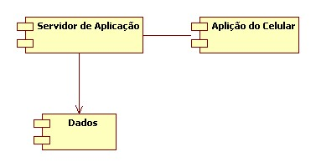

Componentes Reutilizados

Aplicação do celular
Este componente representa a instância do sistema para o celular do visitante. Engloba a parte gráfica, a parte de comunicação e o controle das telas.

Aplicação principal
Este componente é responsável pelo modelo de negócio, a comunicação com o celular do lado do servidor, o cadastro e a validação das regras de negócio.

Serviços utilitários
Este componente representa serviços importantes usados pela aplicação principal. Estes serviços podem ser implementados, comprados ou aproveitados os que já estão prontos.

Visão de Dados
O mapeamento é feito pela camada de negócio através de um arquivo XML. Neste arquivo XML indicamos qual objeto equivale a qual tabela e quais atributos destes objetos correspondem a cada atributo da tabela.
A camada de negócio é responsável pela criação das queries que fazem inserção, atualização, exclusão e busca dos dados.

Qualidade

Este design utiliza os conceitos básicos do design Orientado a Objeto, focando o objetivo de manter:
- Grande coesão entre as classes.
- Baixo acoplamento.
- Flexibilidade em relação as mudanças.
- Alta manutenibilidade
Para isto o design deve aplicar os padrões GoF onde eles forem aplicáveis, os princípios do design OO devem ser respeitados e um padrão de qualidade, ainda não totalmente definido, aplicado e verificado.

